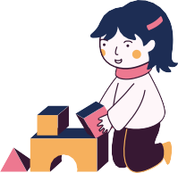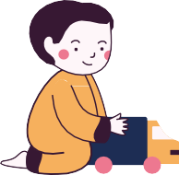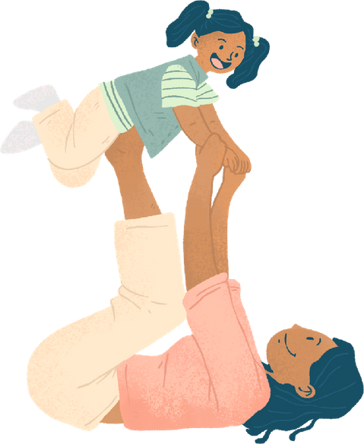OLUMLU DAVRANIŞ GELİŞTİRME
Olumlu davranış çocuğun gelişim dönemine uygun, toplum ve aile içinde isteklerini veya fikirlerini kırıcı olmadan ve inatlaşmadan sergilemesidir.Yani çocuğun kendisine ve çevresine karşı amaçlarını,istek ve beklentilerini ; bilişsel,duygusal ve ahlaki gelişimine uygun,yıkıcı olmayan,kendisine ve çevresine zarar vermeyen,gelişimi üzerinde büyük hasara yol açmayan davranışlar ile karşılamasıdır.Çocuğun içsel denetim ile ailesi ve çevresiyle sağlıklı ilişkiler kurabilmesidir.
Her çocuk içinde bulunduğu çevreyi kendi bakış açısına göre değerlendirir,
anlamlandırır.Algılama biçimine ve öğrendiklerine bağlı olarak da tepkiler geliştirir.Bu tepkilerin kimisi yapıcı iken kimisi de yıkıcı olabilmektedir.İşte bu tepkilerin oluşumu, gelişimi, desteklenmesi ve engellenmesi konusunda ebeveyn,öğretmen ve çocuğun ortak etkisi vardır.Hiçbir davranış kendiliğinden ve tek bir nedene bağlı olarak ortaya çıkmamaktadır.
Çocuklar Ne Yapabilir?
Oyun Oynayın!

Çocuklar en kolay ve kalıcı öğrenmeleri kendilerini her anlamda iyi hissettikleri ortamlarda gerçekleştirebilir.Oyun da bu ortamı sağlamak için çok iyi bir fırsattır.

HATIRLATMA:Sevgili veli ve öğretmenlerimiz,çocuklarda kalıcı olumlu davranışlar geliştirmek
için uygun oyun,etkinlik ortamları sağlamaya özen gösterin.Tabi ki her öğretilmesi gereken konu oyun değildir ancak oyun haline dönüşebilmesi,oyun -muş gibi yapılması da imkansız değildir.

İçsel Motivasyonunuzu ve İçsel Denetiminizi Arttırın!
Sevgili çocuklar,bazen büyüklerin beklenti ve isteklerini anlamak çok zor ve karışık gelebilir.Sürekli dışarıdan bir müdahalenin olması da yorucu bir süreçtir.Bu sebeple içsel motivasyon,içsel denetim dediğimiz bir mekanizma vardır ki bu da kontrolün sizin elinizde olması demektir.İçten denetimli bireyeler dış uyaranlara ihtiyaç duymadığı gibi sorun çözme becerileri de kendi çabalarıyla gelişmiştir.İşte gerek öğrenme gerek de olumlu davranış geliştirme sürecinde bu mekanizmayı aktif tutmanız sizin yararınıza olacaktır.
Unutmayın ki sizlerin en iyi ve ideal öğretmenleri yine sizlersiniz,kendinizsiniz.İster oyun ister etkinlik ister de kendi geliştirdiğiniz yöntemlerle olumlu davranışlarınızı arttırmak sizlerin kontrolündedir.
Sadece isteyin sonuçlarına şaşıracaksınız.

Tekrar Edin!
Olumlu davranışları kazanmak,geliştirmek ve kalıcı hale,kendi davranış biçiminiz haline dönüştürmek için tekrar da etkili bir yöntemdir.Tekrar etmek bir süre sonra davranışınızı otomatikleştirecektir. Yani davranış kendiliğinden ortaya çıkacaktır.

Canlandırma Yapın!
Çocuklar anlam veremediğiniz, sizin için zor olduğunu,sizi zorlayacağını düşündüğünüz olaylar karşısında olumlu tepki vermeniz de zordur.Bu sebeple davranışın provasını yapmak yani olumlu davranışı canlandırmak da olumlu tepki ve davranışlarınızı arttıracaktır.

Sevgili çocuklar,öğretmen ve velilerinize geçmeden önce unutmamanızı istediğim bir şey var:
Bilerek veya bilmeyerek yaptığınız her olumsuz davranış sizi seven ve size yardım etmek isteyen insanları sadece üzmüyor aynı zamanda çaresiz de bırakıyor.Yaptığınız her olumlu davranış ise sadece mutlu etmiyor umutlarını ve destek olma isteklerini de arttırıyor.

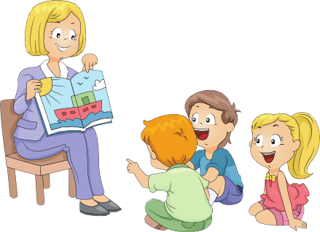ÖĞRETMENLERE DÜŞEN GÖREVLER

Sevgili öğretmenlerimiz sizlerin de çok iyi bildiği gibi öğrencilerin davranışları üzerinde velilerinden sonra en etkili kişiler bizleriz.Hem model alınan kişiler olmamız hem çocuğun evinden sonra en çok zaman geçirdiği ortamın okul olması hem de pek çok kazanımın okulda verilmesi bunun başlıca nedenlerindendir diyebiliriz.Bu durum da çocukların hem olumlu hem de olumsuz davranışlarında payımızın olduğunu gösteriyor.

Buna ek olarak sınıflar çocuklar arasındaki etkileşimin en yoğun yaşandığı ortamlardır. Etkili öğretim üzerine yapılan araştırmalar, direkt olarak öğretmenlerin sınıflarını organize etme ve yönetme becerilerine dayanan sınıf şartlarının öğrenci davranışları üzerindeki etkisini göstermiştir.

Öğretmen olarak sizler sınıfta sadece ders veren, ders anlatan, sınav yapan ve not veren bir kimseler değilsiniz.Hem lider hem organizatör hem ara bulucu hem rehber hem iyi bir izleyici ve değerlendirici hem de OLUMLU DAVRANIŞ KONUSUNDA
MODEL,TEMSİLCİSİNİZ. Bu sebeple olumsuz

davranışların yerini olumlu davranışların alması için işbirliğiniz ve desteğiniz çok önemli.
Bol bol empat kurun.

Olumsuz Davranışların Başlıca Nedenleri:
Lider olma isteği, dikkat çekme isteği, öğrenme güçlüğü, dikkat eksikliği, içine kapanık olması, kıskanç olması ve yetersizliği kapatma
isteğinden kaynaklanabilir Ailevi sorunlar,aile içi şiddet Sevgi yetersizliği
Aşırı kalabalık sınıflar
Hızlı toplumsal değişme nedeniyle öğrenci davranışlarını yönlendirecek ve denetleyecek bir kurallar sisteminin aynı hızda ortaya konulamaması
Fiziksel koşulların yeterli olmaması Öğretmenin tutumu
Amaçsız ve hedefsiz olmaları, bilinçsiz olmaları, dersi sevmemeleri vb

Nedenleri bir araştırmacı gibi sorgulayıp en iyi tedavi yöntemini uygulayın.Unutmayın ki her çocuk için gereken tedavi farklı olacaktır,pes etmeyin !
ÖNERİLER
KURAL KOYUN VE SINIRLARI BELİRLEYİN
Olumlu bir dil kullanın Az sayıda kural koyun
Kuralları birlikte belirleyin
HAYIR DİYEBİLİN
Yapılmaması gereken bir durumda hayır deyin. Ne kadar zor olursa olsun net olun ve kararlı olun.

OLUMLU DAVRANIŞI GÖRÜN VE TAKDİR EDİN
Çocuğu takdir ederken onu neden takdir ettiğinizi, takdir edilen davranışın ne olduğunu muhakkak söyleyin.
TEDBİRLİ OLUN
Olası problemlerle ilgili nasıl davranacağınız hakkında önceden düşünmeniz ve uygun stratejileri belirlemeniz faydalı olacaktır.

İŞBİRLİĞİ YAPIN
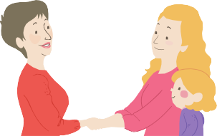
Öğrencinin ailesini sürece dahil edin
Bir çocuğu en iyi ailesi tanır ve çözüm yollarını üretmede daha uzman da ailedir
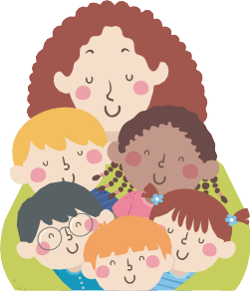
SEVİN
Göz teması kurun Bire bir ilgilenin Örnek olun
Ve sevildiğini.değerli olduğunu hissettirin

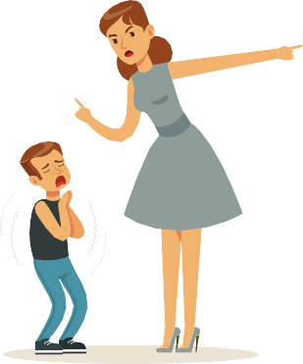VELİLERE DÜŞEN GÖREVLER
Sevgili velilerimiz, bir çocuğun yeme ,içme,
beslenme ,barınma gibi temel ihtiyaçlarının ebeveynleri tarafından sağlanması ve bu konuda ihmale izin verilmemesi gerekir. Aksi halde geri dönüşü neredeyse imkansız olan hasarlar bırakırız.Fizyolojik ihtiyaçlar gibi duygusal ve davranışsal ihtiyaçlar da siz ebeveynler tarafından karşılanmalı ve ihmaline izin verilmemeli.Çünkü bugün karşımıza çıkan her türlü sorunun kaynağında karşılanmayan ihtiyaçlar yatmaktadır.

Çocuklarınızı yetiştirirken sadece onları değil aynı zamanda kendinizi de yetiştiriyorsunuz.Çocuklarınız sizlerin yansımasıdır ve onlar da gördüklerinizle kendinizi şekillendirebilirsinz.Bu sebeple unutmayın ki sizler ne iseniz çocuklarınızın o olma ihtimali çok yüksektir.

İster olumlu ister olumsuz davranış olsun çocuklarınızın
her türlü davranışının üzerinde büyük bir paya sahipsiniz.Gerek birinci dereceden model olarak gerek öğretici olarak bunu
istemli ya da istemsiz olarak yapıyorsunuz..
Çocuklarınıza her şeyi öğretebilirsiniz olumlu
davranışlar başta olmak üzere...

Çocuklarınıza Ceza Vermeyin!
Ceza vermek davranışı değiştirmez sadece baskılar ve tekra tekrar davranış karşınıza çıkar.
Ceza ile çocuk ne yapmaması gerektiğini öğrenir ne yapması gerektiğini öğrenemez.
Ceza yerine mahrum bırakmayı deneyin.Örneğin:Eğer futbol oynamak istiyorsan önce ders çalışmalısın gibi.
Çocuklarınıza Vaaz Vermeyin!
9 yaşından küçükler buna hazır değildir. 9 yaşından büyükler için ise vaazın bir önemi yoktur.
Çocuklarınıza ancak onlar sizden istediğinde öğüt verebilirsiniz.
ÖNERİLER

TUTARLI OLUN
İlk ve ikinci seferde hayır dediğiniz bir şeye,
100. seferde de hayır demelisiniz.
Net ve tutarlı olmak ebeveynler arasındaki iletişimde de çok önemlidir.
Anne ve baba kararlarda ortak bir anlayışa sahip olmalı ve tutarlı olmalıdır.

OLUMSUZ BİR DAVRANIŞTA KİŞİLİK İLE İLGİLİ DEĞİL DAVRANIŞLA İLGİLİ YORUM YAPIN.
Ona “sen kötü bir çocuksun,” yerine, “bardağını yere atma,” deyin.
Çocuğunuza kendisinin değil, yaptığının kötü bir şey olduğunu söyleyin.
SEÇENEKLER SUNUN
Çocuklar da yetişkinler gibi hayatlarında kontrol sahibi olmak isterler. Bu sebeple katı kurallar koymak yerine sizin için de makul olabilecek seçenekler yaratabilirsiniz.Örneğin:iki çeşit sağlıklı yemek sunup seçimi ona bırakabilirsiniz
YANLIŞ ÖDÜL ve CEZA VERMEYİN
Çocuğunuzun yanlış davranışlarını herkesin içinde UYARMAYIN!
Olumlu davranışlarını herkesin içinde ÖVÜN!
GEREKÇELERİ AÇIKLAYIN
Bir davranışın doğru veya yanlış olduğunu onlara gerekçeleriyle birlikte anlatın.
Bir şeyi nedeniyle, gerekçesiyle öğrenen çocukların , o şeyi hatırlama süresi çok daha uzun olmaktadır.
SADECE SEVİN
Koşulsuz sevgi en güzel öğretim aracıdır.
Sevildiklerini bilen çocuklar , başkalarıyla
güvene dayalı , olumlu ilişkiler kurabilir!
Çocuklarınıza her koşulda onları anladığınızı, yanlarında olduğunuzu hissettirin

